HENTENNA
(Basit Kazançlı Anten)

Hen Japonca’da, yani Acaip-Anten! Kazancı dipole göre 3 dB. Aslında 6 metre bandı için yapılmış.
Simplekste denenmistir. Gayet iyi netice alınmıştır.
Bu antenin en güzel tarafı SWR' Sorununun olmamasıdır’
Bu da Hentenna'nın özelliklerinden biri.

ANTEN DETAYLARI
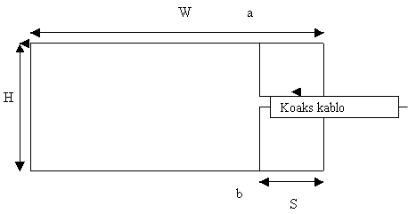
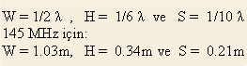

Bu anteni yapılırken 3 mm'lik çıplak bakır tel kullanabilirsiniz.
2.76 m (2.74 m + 2 cm) bakır teli ölçülere göre bükerek birer cm çakışan iki ucu da güzelce lehimleyin.

Şekildeki dikdörgeni oluşturun.

Sonra cihaza gidecek olan koaksın ucuna a ve b noktasına giden 17 cm'lik iki parça lehimleyin. Ancak a ve b noktasındaki bağlantıları hemen lehimlemeyin ama kaydırılabilecek şekilde tutturun. Koaks kabloyu simetriyi bozmayacak şekilde görüldüğü gibi paralel olarak götürün. Cihaz ve swr metreyi bağladıktan sonra antene düşük güçte RF verip swr ölçümüne başlayın.

a ve b noktasını birlikte ileri geri kaydırarak SWR' nin 1:1 olduğu yeri tespit edin. Bu cok kolay olacaktır.

Antenin yayım yönü dikdörtgen düzleme dik iki yöndür. Her antende olduğu gibi metallerden uzak bir yere monte edilmelidir. Swr ayarı yapıldıktan sonra a ve b bağlantıları lehimlenir ve kalıcı yerine monte edilir.
Bu anteni boyutlarına bakacak olursak 10 metre bandı için de yapmak çok kolay görünüyor.

